- Rectus abdominis
- Erector spinae group
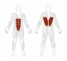
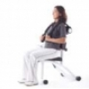Kezdő pozíció.
Tartsa egyenesen a hátát gyakorlat közben. Helyezze a lábait a földre és fogja meg a foganytyúkat.
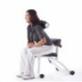Vég pozíció.
Dőljön előre amennyire tud majd maradjon ebben a pozícióban kis ideig végül menjen vissza kezdő pozícióba.Tartsa egyenesen a hátát gyakorlat közben.

